Виховна година
5 клас
«Шануй батька і неньку, то буде тобі скрізь гладенько». Любов до батьків, турбота про них.
Мета: виховувати у дітей любов та повагу до батьків, турботу про них, шанобливе ставлення до їхніх настанов та порад, бажання щоденно піклуватися про їхнє здоров’я, не завдавати їм душевного болю негідними вчинками; прищеплювати бажання бути гідними дітьми своїх батьків, прагнення приносити щастя в свій дім.
Форма заходу: етична бесіда.
Обладнання: фотовиставка « Мої батьки»; афоризми та прислів'я про батьків, родину; аудіозаписи пісень про батьків.

Зміст
І.Організаційний момент.
ІІ. Повідомлення теми й мети виховної години. Робота над темою.
Класний керівник:
- Сьогодні ми з вами будемо вести мову про одвічну тему всього людства: про любов до найдорожчих, найрідніших людей – батьків. Батьки дарують нам не тільки життя, а й розуміння його, і любов до нього. Материнська любов дає наснагу й силу, впевненість і захищеність, вона надихає й окрилює. Дитина, сповнена любові, і сама учиться любити навколишній світ. Батькова порада, мудрість, підтримка – це основа розуміння великої книги людського життя.

Робота над афоризмами
- Батько стоїть вище за сотню вчителів, мати – вище за сотню батьків. Безчесний той, хто не поважає батьків, адже – це головний обов’язок людини; усі інші обов’язки мають другорядне значення.
Закони Ману
- Хоч би що робила людина, усі її справи, навіть найвидатніші, нічого не варті, якщо вона не виконує свого обов’язку перед батьками.
Б. Ауєрбах
- Якщо ти не поважатимеш батьків, люди обов’язково це помітять і не будуть тебе поважати. Ти можеш зовсім залишитися без друзів.
Сократ
Класний керівник:
- Діти, уважно прочитайте афоризми й поясніть, як ви розумієте їх значення.
Учні:
- Ці слова учать дітей поважати та шанувати своїх батьків, бо без цього все людське життя втрачає свою вартість.
- Повага до батьків – головний обов’язок людини.
- Якщо не будеш поважати батьків, то і тебе ніхто поважати не буде.
Робота над прислів’ями
Класний керівник:
- А які прислів'я теж виражають ставлення нашого народу до батьків?
Учні:
- Все купиш, лише тата й маму – ні.
- Мати одною рукою б’є, а другою гладить.
- У дитини заболить пальчик, а в матері серце.
- Материн гнів, як весняний сніг: рясно впаде, та скоро розтане.
- Нема у світі цвіту цвітішого над маківочки, нема ж і роду ріднішого над матіночки.
- У кого є ненька, у того й голівонька гладенька.
- Шануй батька й неньку, то буде тобі скрізь гладенько.
Учні:
- А ще в прислів’ях містяться поради батькам щодо виховання дітей.
- Гни дерево поки молоде, учи дітей поки малі.
- Коли дитини не навчиш у пелюшках, то не навчиш у подушках.
- Добрі діти доброго слова послухають, а лихі – й дрючка не бояться.
- Добрі діти – батькам вінець, а злі діти – кінець.
- Де одинець – хазяйству кінець, а де сім – щастя всім.

Класний керівник:
- Видатний український педагог В. Сухомлинський написав багато притч і оповідань, у яких містяться поради й настанови дітям любити, шанувати й берегти своїх батьків.

- Шануй і поважай матір та батька, які своєю працею і піклуванням несуть тобі радість. Пам’ятай, що вони також мають право на радість. Дорожи честю родини, оберігай її як святиню. Де б ти не був, не забувай про рідну домівку. Завжди пам’ятай про неї.
( За В. Сухомлинським)

- Бути добрими дітьми для своїх батьків означає приносити в родину тільки мир і спокій, радість і щастя. Не приносьте батькам тривоги, горя, прикрості, ганьби! Турбота про мир і спокій в родині, про радість і щастя батьків повинна стати головним бажанням вашого життя. Якщо в родині горе, нещастя, неприємність, то ваша відповідальність за благополуччя сім’ї зростає в сто раз.
( За В. Сухомлинським)
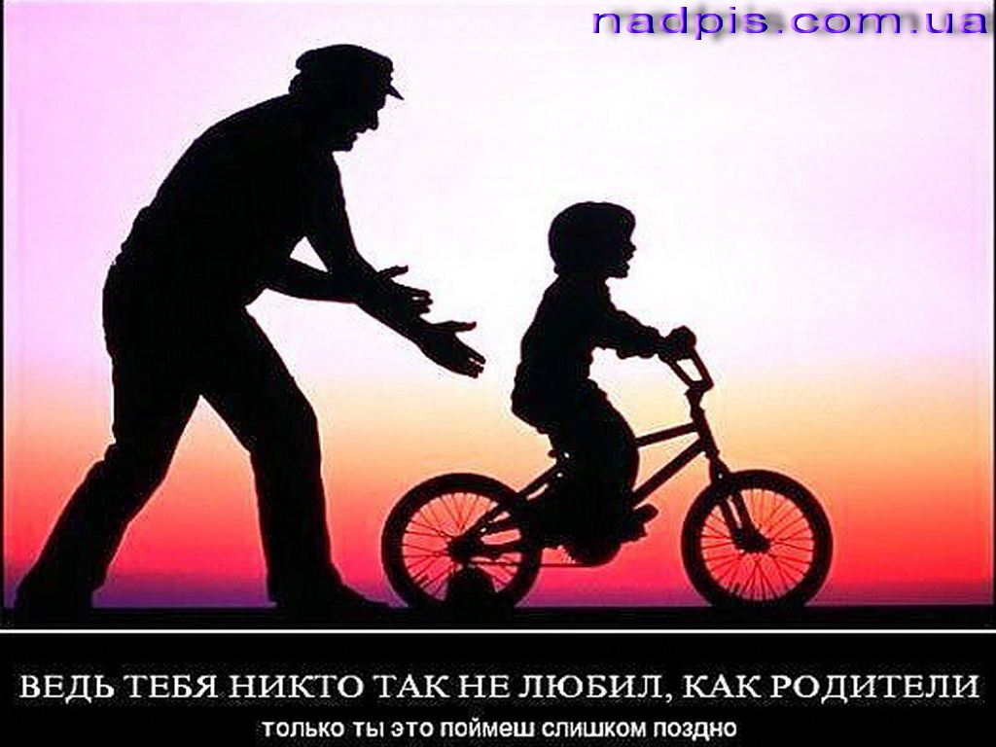
Класний керівник:
- Розкажіть, діти, а як ви ставитеся до своїх батьків, у чому виражається ваша шана, повага до них і турбота про їхнє щастя.

Учні:
- Любимо їх, не засмучуємо.
- Не ображаємо грубими словами.
- Завжди допомагаємо, працюємо разом з ними.
- Намагаємося старанно виконувати їхні доручення.

Слухання легенди «Сини»
Класний керівник:
- А зараз я пропоную послухати легенду «Сини».

СИНИ
Дві жінки брали з криниці воду. До них підійшла третя. Старенький дідусь сів на камінець біля криниці перепочити. Одна жінка й каже іншим:
- Мій синок такий спритний і сильний. Ніхто його не подужає.
- А мій співає, як соловейко. Ні в кого нема такого чудового голосу, - каже друга.
А третя мовчить.
- Чого ти про свого сина нічого не скажеш? – питають її жінки.
- Що казати? Нічого особливого в ньому немає.
Ось набрали жінки повні відра води й пішли. І старенький дідусь за ними. Ідуть жінки, зупиняються. Болять руки. Хлюпає з відер вода. Ломить спину.
Раптом назустріч три хлопчики. Один через голову перекидається, колесом ходить. Милуються ним жінки. Другий соловейком заливається, пісню виспівує. Заслухалися жінки. А третій підбіг до матері, взяв у неї важкі відра й поніс додому.
Питають жінки у дідуся:
- Що скажете, дідусю? Як Вам наші сини?
- А де ж вони, - питає старенький. – Я лише одного сина бачу.
( О. Осєєва)
Бесіда за змістом
Класний керівник:
- Як ви розумієте слова дідуся, чому він так відповів матерям?
- Хто з синів виконує свій обов’язок перед батьками?
- У чому повинна виражатися любов до мами, тата?
- Що, на ваш погляд, виражає назва: тему чи основну думку?

Класний керівник:
- А чи повинна повага до батьків виражатися у словах, якими ви звертаєтеся до них?
- Чи є це, на вашу думку, проблемою сучасності?
Учні відповідають.
Класний керівник:
- А тепер пропоную послухати, як бачить цю проблему один з українських письменників і висловити своє враження від почутого.

ПОВАГА ЗМАЛКУ
Коли я часом чую, як підлітки, а то й молоді люди звертаються до батьків: «батя», «папаша», «старик», «маманя», «мамаша» або за очі називають їх
«мої предки», - мені робиться боляче й ніяково. Боляче за себе, ніби це стосується мене, і за тих батьків, до яких так звертаються. Чому сьогодні часто з’являється зневага дітей до батьків, відчуженість між ними? Чогось подібного, принаймні в наших селах, колись не чули. В Україні не лише до батька й матері, діда й баби, а навіть подружжя, сусіди між собою зверталися на « Ви». Любов і повагу до батьків, старших, як і працьовитість, гідність у наших родинах виховували змалку.
( Л. Орел)
Учні висловлюють своє ставлення до почутого, обґрунтовують обурення автора нешанобливими формами звертання до батьків.
- Нас обурює таке зневажливе ставлення до батьків.
- Такі діти не люблять і не поважають своїх батьків.
- Шкода батьків, що мають таких дітей.

Класний керівник:
- Для кожної дитини в світі перші вчителі – це батько й мати. Їхня свята нехитра педагогіка відкриття в людях доброти, вічних понять: хліб, праця, Батьківщина – входить в нашу свідомість і виховує найкращі почуття. Ким би ми не стали, на яку б висоту не здійнялися, та завжди в пам’яті бережемо їхню справедливу науку, їхні серця, віддані дітям.
- На уроках літератури ви будете знайомитися з автобіографічними творами українських письменників, у яких вони з невимовною ніжністю й теплотою згадують своїх батьків, з любов’ю розповідають про стосунки в родині. І з гордістю заявляють, що всього найкращого навчилися саме від батьків, завдяки ним стали справжніми людьми.
- Розкажіть, а чого ви навчаєтеся у своїх батьків, які риси хочете перейняти від них, у чому хочете бути на них схожими.
Учні розповідають, чому навчають їх батьки, в чому хочуть бути схожими на них.
Класний керівник:
- А зараз я хочу, щоб ви послухали, як згадував свого батька український космонавт, наш земляк Павло Попович. Учні підготували невеличку розповідь про нього, а також його спогади про батька.
Учень 1:
- Павло Романович Попович народився в м. Узин, що недалеко від Білої Церкви. Став льотчиком-космонавтом. У серпні 1962 року він здійснив перший у світі груповий політ двох пілотованих космічних кораблів. Почесний громадянин нашого міста. Помер 29 вересня 2009 року.
Учень 2:
- Своїми високими досягненнями він завдячував своєму батькові. Про це він написав у своїх спогадах.

Учень 3:
- Не скажу, що батько був занадто суворий. Але прищеплював любов до праці, до вірності даному слову. Він не міг терпіти, скажімо, якщо пообіцяв йому прибрати біля верстата в сараї і не закінчив, побіг гратися в м’яча. Скінчив діло – гуляй сміло, - була його улюблена приказка. Довго не переконував. Скоріше показував. Ділом. І ми з братами намагалися завжди до того, що доручив батько, ставитися сумлінно, працювати чесно. Батько любив повторювати, що хлопець має бути « справжнім чоловіком». У його батьківському розумінні це означало: робити своє діло на совість, не боятися труднощів, не розкисати під дощем, не скаржитися на невлаштованість, а, як належить справжньому мужчині, лицарю, вольовій людині, переносити труднощі стійко. Це нам усім подобалося. Я і мої брати, Микола і Петро, результати роботи показували батькові. А вони – батьків ми називали тільки на « ви» - насуплять брови, відведуть погляд – щось не так. Чимось не вдоволені. А коли в лагідній усмішці розпливається обличчя, підходить і гладить Миколу по голівці, ласкаво запитує щось у мене чи Петра – нам ясно, що наша робота йому до вподоби. Часто не хвалив. Але ми, як чутливі камертони, вже знали, де заслужили ласку чи приязнь.
( П. Попович)
Бесіда
- Чи важливими для вас є похвала чи осуд ваших вчинків батьками?
- Що означає для вас батьківська вимогливість?
- Як характеризує людину її ставлення до батьків?
- З чого видно, що автор тексту любить і поважає свого батька?

Підбиття підсумків
Класний керівник:
- Давайте спробуємо узагальнити все, про що говорили сьогодні на виховній годині. Що ж означає по-справжньому любити своїх батьків?
Учні:
- Це значить піклуватися про них.
- Не завдавати їм душевного болю.
- Не засмучувати негідною поведінкою.
- Трудитися, щоб полегшити їм життя.
- Називати їх найніжнішими словами.
- Учитися у них любити й поважати людей.
- Усі свої вчинки звіряти з ними.
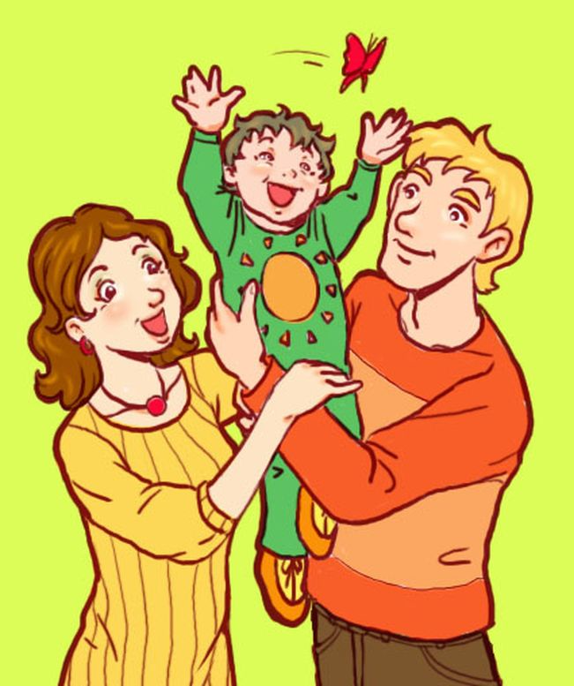
Класний керівник:
- Учні нашого класу підготували поради В. Сухомлинського про святий обов’язок дітей перед своїми батьками. Нехай ці слова прозвучать як підсумок нашого заняття.
Учень 1:
- Для батька й матері ти завжди будеш дитиною. Кожен твій крок, кожен вчинок – хороший чи поганий – відгукується в материнському й батьківському серці радістю чи болем, щастям чи стражданням. Пам’ятай, що ти – сенс життя, радість і горе твоїх батьків.
Учень 2:
- У своїй безмежній любові до тебе вони часом забувають про те, що прийде час, коли у них не залишиться сил для того, щоб давати тобі матеріальні радощі буття. У них залишаться сили тільки на те, щоб любити тебе.
Учень 3:
- Знай, що людський обов’язок дітей – платити батькам за їхнє піклування про тебе, за безмежну любов і відданість – платити тим самим: піклуванням, любов’ю, відданістю. Борг дітей перед батьками не можна виміряти ніякою міркою.
Учень 4:
- Питай у батька й матері дозволу на те, що без їхньої волі робити не можна. Підкорення волі батьків – перша школа громадянського виховання, перша дисципліна твоєї совісті. Якщо не навчишся підкорятися волі батьків, ти не зможеш стати стійким, дисциплінованим, духовно непохитним.
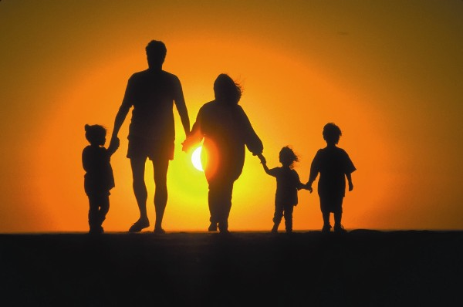

Дітям роздають поради В. Сухомлинського як пам’ятки, які вони вклеюють до своїх щоденників.

Виховна година

7 клас

« Скажи, хто твій друг..»

Мета: виховувати у дітей повагу до своїх друзів, формувати правильне розуміння справжньої дружби, дати дітям поради, як знайти справжнього друга і зберегти дружбу, допомогти сформулювати основні закони дружби, учити цінувати справжню дружбу, своїх друзів.
Форма заняття: етична бесіда, моделювання ситуацій.
Обладнання: папір, фломастери; афоризми про дружбу.

Зміст
І. Організаційний момент.
ІІ. Повідомлення теми та мети заняття. Робота над темою.
Класний керівник:
- Сьогодні ми з вами будемо вести мову про дружбу й друзів. Ця тема є надзвичайно важливою, адже кожна людина повинна мати справжнього друга. І сьогодні ми спробуємо з’ясувати, а то ж такий справжній друг, як його знайти , як не втратити свого друга, за якими законами будується справжня дружба.

Повідомлення результатів анкетування.
- Напередодні виховної години ми провели анкетування з метою з’ясувати, чи кожен учень нашого класу має друга, як довго триває ваша дружба, чи часто ви міняєте друзів, за що цінуєте своїх друзів. І мені приємно повідомити, що всі діти нашого класу таки знайшли собі друга ( 100%) і що кожен з радістю допоміг би своєму другові в біді( 100%). Але є діти, які досить часто міняють друзів ( 76%). А це означає, що вони помиляються у виборі друга, не знають за якими критеріями обрати собі справжнього друга.
Отже, ми розпочинаємо нашу роботу з історичної довідки, яку підготували учні нашого класу, про те, що означала дружба в давні часи.

Історична довідка
Учень 1:
- У всі часи дружба вважалася великою цінністю. У скіфів вона перевірялась кров’ю і служила військовим справам. Дружба оформлялася спеціальним договором і великою клятвою: надрізавши пальці, побратими зливали свою кров у чашу і, змочивши у ній кінці мечів, куштували цю кров. Після цього вже ніщо не могло їх розлучити. В епоху середньовіччя дружба вважалася втіленням благородства, вірності. Лицарська мораль ставила чоловічу дружбу вище кохання й сімейних стосунків.
Наш народ споконвіку культивував традиції справжнього братерства, на яких формувалася еліта нації, що завжди боролася за незалежність України.
Учень 2:
- Товариство, дружба і братерство, народжені не спорідненням крові, а спорідненням думок, мети, справ – це велика сила. Дружба ушляхетнювала життя. Вона надзвичайно високо поціновувала ся в українській культурі. Піднесено писав про дружбу М. В. Гоголь: « Немає уз, святіших за товариство. І батько любить своє дитя, мати любить своє дитя, дитя любить батька й матір, але це не те, любить і звір своє дитя. А поріднитися по душі, а не по крові може тільки людина».
Класний керівник:
- Давайте з’ясуємо, що ж таке дружба і хто такий друг.
Учні висловлюють своє розуміння цих понять.
- Друг – це та людина, яка тебе ніколи не зрадить.
- На друга в усьому можна покластися.
- Друг – це та людина, якій можна довірити найбільшу таємницю.
- З другом можна обговорити свої проблеми.
- Друг може дати мудру пораду.

Робота зі словничком культурної грамотності
Запис визначень « друг», « дружба» у словничок.
ДРУГ – це людина, пов’язана з будь-ким близькими стосунками та спільними інтересами.
ДРУЖБА – близькі стосунки, засновані на взаємній довірі, прихильності та спільності інтересів.

Презентація вислову
Учні презентують афоризм про дружбу, розкриваючи його значення.
- Корисний друг – це друг прямий, щирий і багато знаючий. Шкідливий друг – лицемірний, нещирий, балакучий.
Конфуцій
- Хитрі друзі схожі на нашу тінь, яка йде за нами по п’ятах, поки ми ходимо на сонці, й одразу покидає нас, як тільки воно заходить за хмари.
К. Бові
- Не той друг, хто співчуває, а той, хто допомагає.
Т. Фуллер
- Тільки доброчесність може служити справжньою основою приятельських зв’язків, без неї справжня дружба не в змозі ані зароджуватися, ані існувати.
Цицерон
- Щира дружба – дерево, яке повільно росте; вона повинна перетерпіти потрясіння від нещасть, перед тим, як заслужти свою назву.
Д. Вашингтон

- Дружба – найнеобхідніше для життя, тому що ніхто не побажає собі життя без друзів, навіть якби він мав усі інші блага.
Аристотель
- Найбільший подвиг дружби не в тому, щоб вказати другові на його недоліки, а в тому, щоб розплющити очі на свої.
Ф. Ларошфуко
- Сяйво дружби – не у простягнутій руці допомоги, не в добрій усмішці, не в радості співпраці; воно – в духовному осяянні, яке сходить на людину в той момент, коли вона розуміє, що існує інша людина, яка вірить в неї і довіряється їй в дружбі.
Емерсон
Класний керівник:
- Дружбу кожен розуміє по-своєму. В основі юнацької дружби лежить величезна потреба у сприйнятті дитини іншими. Більшість з вас погодиться з думкою, що щастя – це коли тебе розуміють, і тому кожен постійно прагне знайти друга, який би зрозумів, вислухав і підтримав, став вашим дзеркалом чи двійником, вашим другим «Я». Але друзі бувають різні.
Григорій Сковорода навчав бути обачним у виборі друзів. Він писав: «Через те, що дружба така божественна, така приємна річ, то здається, ніби вона – сонце життя. То треба найбільше дбати, щоб не вважати нам вовка – вівцею, скорпіона – раком, змію – ящіркою. Нема нічого небезпечнішого, ніж підступний ворог, але нема нічого отрутнішого від удаваного друга… Жоден диявол ніколи не приносить лиха більше, ніж такі удавані друзі».
Про таких друзів існує багато гуморесок та байок. Ось одна з них. Її написав Павло Глазовий.
Учень виразно читає байку.

«КОЛЕКТИВНА ТВОРЧІСТЬ»

Двоє друзів тихо йшли Ну й великий же ведмідь!
Полем, попід гаєм. Більших не буває.
Раптом дивляться: ведмідь Як же він тебе не з’їв
З яру вибігає. Мабуть, не голодний.
Перший вигукнув: - Біда! - Ні, друзяко, видно, він -
Буде нам рахуба! – Добрий, благородний.
Кинув друга і притьом Ти повіриш, розмовлять
Вискочив на дуба. Вміє по-людському.
Другий скрикнув і упав Він обнюхував мене
На краю дороги, Й говорив при тому:
З переляку задубів « Ти дружи з людьми, та знай -
І відкинув ноги. Совісті не має
До лежачого ведмідь Той, хто в горі та біді
Підійшов поволі, Друга покидає».
Довго нюхав, потім чхнув Байку вигадав Езоп,
Та й побрів по полю. Цим себе прославив.
Зліз із дуба, той, що втік. А мораль ведмідь сказав.
- Ти живий? – питає, - Крапку я поставив!

Класний керівник:
- Яка мораль цієї байки?
Учні:
- Друг, який залишив тебе у скрутну хвилину – несправжній.

Розігрування ситуацій
Класний керівник:
- У кожного в житті виникають різні ситуації, і кожен з нас по-своєму виходить з них. Давайте разом проаналізуємо ситуацію й спробуємо знайти з неї вихід.
Ситуація 1.
До Ігоря прийшов Володя.
- Вмикай швидше телевізор, наші грають!
- Не можу. Я ще не всі уроки підготував на завтра.
- Кінчай зі своїми уроками, перший тайм пропустимо!
- Володю, вибач, але я спершу зроблю уроки.
- Ех ти, а ще другом називаєшся.
Класний керівник:
- Чи правильно вчинив Ігор? А Володя?
- А що б ви зробили на його місці?
Ситуація 2.
У класі хтось розмалював парту. Коли класний керівник це помітила, то почала вимагати від учня, який за нею сидить, пояснень: хто і коли це зробив? Учень сказав: «Я знаю, хто розмалював, але не можу сказати, бо не хочу зрадити свого друга». Учитель попросив учня вимити парту.
Класний керівник:
- Скажіть, а як би ви вчинили на місці учня? А вчителя?
- Чи це вчинок справжнього друга?
- Хто повинен був вимити парту?
Ситуація 3. Лист.
У мене в класі немає друзів, до мене вороже ставляться, насміхаються, мене ніхто не розуміє. Усі учні нашого класу якісь дивні, дуже часто бувають злими, а мені так хочеться мати друзів. Що мені робити? До кого мені звернутися по допомогу?
Ситуація 4. Лист.
Ми з подругою товаришуємо з дитинства. Живемо в одному під’їзді, на одному поверсі. Нещодавно я дізналася, що вона за моєю спиною сміється з мене і говорить, що товаришує зі мною тільки тому, що у дворі більше нема дівчат. А найобразливіше те, що вона говорить,ніби мені не можна довіряти. Зараз ми з нею не розмовляємо. Порадьте, що мені робити.
Класний керівник:
- Що б ви порадили авторам листів?
Учні:
- Краще не мати ніякого друга, ніж такого.
- Не спілкуватися з такою подругою і спробувати потоваришувати з іншою дівчинкою.

Поради психолога
Класний керівник:
- Коли ви самі не можете розв’язати проблему чи знайти вихід із ситуації, то варто звернутися до шкільного психолога. Ось його поради.
1. Не зневірюйся у дружбі, не роби висновків, що світ жорстокий і справжніх друзів не існує.
2. Вір у дружбу, продовжуй шукати свого друга.
3. Не вдавайся до помсти за зраджену дружбу.
4. Аналізуй свої вчинки, роби висновки.
5. Не ставай маріонеткою іншої людини. Пам’ятай, справжній друг не буде вимагати від тебе покори.
6. Не бійся залишитися одиноким, цей стан не триватиме вічно.
7. Не ідеалізуй людей, кожен має і позитивні, і негативні риси.
8. Не пліткуй про свого кривдника, щоб тебе не вважали безпринципним базікою.

Поради Дейла Карнегі
Класний керівник:
- Відомий американський психолог Дейл Карнегі у своїй книзі «Як придбати друзів і впливати на людей» дає 6 порад, які допомагають у виборі друзів.
1. Виявляйте щирий інтерес до людей: виключно до тих, хто з вами розмовляє, це забезпечує успіх.
2. Частіше посміхайтеся: ви повинні зустрічати людей з радістю, якщо хочете, щоб і вони раділи зустрічі з вами.
3. Кожна людина вважає своє ім’я найкращим, тому в розмові частіше вживайте ім’я співрозмовника.
4. Умійте уважно слухати співрозмовника, заохочуйте його говорити про себе.
5. Прагніть дати людині можливість відчути себе неповторною. Робіть це частіше.
6. Починайте розмову на тему, що цікавить вашого співрозмовника.

Підбиття підсумків
Класний керівник:
- Отже, кожен з вас може скористатися тими порадами, які йому до вподоби. Сподіваюся, що вони допоможуть вам знайти справжнього друга й навчитися дорожити ним.

Підсумкова бесіда
Класний керівник:
- Чи допомогло вам наше заняття зрозуміти, хто ж такий справжній друг?
- Якими рисами характеру повинен бути наділений справжній друг?
- Чи дійсно справжнього друга ви маєте?
- Чи вважаєте ви себе самого справжнім другом?
- Скільки, на вашу думку, повинно бути справжніх друзів?
Складання колективної характеристика справжнього друга
Кожен учень пише на аркуші паперу рису характеру, яку повинен мати справжній друг. Усі аркуші кріпляться на дошці. Діти роблять висновок, кого ж вони вважають справжнім другом.

А як підсумок нашої виховної години нехай прозвучать Закони Дружби
В. Сухомлинського.
Не залишай друга в біді.
Дружба випробовується не тільки в радості, а й у нещасті.
Дружба духовно збагачує людину.
Друг стає частинкою тебе самого.
Дружба й егоїзм – несумісні.
Дружба – це насамперед віра в людину.
Дружба учить відданості, любові.
Дружба виховує почуття відповідальності.
У дружбі людина глибше пізнає себе.

Кожен учень отримує пам’ятку з порадами психолога, Дейла Карнегі та законами дружби В.Сухомлинського, які вклеює до свого щоденника.

Виховна година

6 клас

« Учитель творить Людину…»

Мета: розкрити глибинну сутність учительської праці, виховувати любов і повагу до вчителя, відповідальне ставлення до навчальної діяльності, прагнення удосконалювати культуру розумової праці; формувати поняття шкільної етики.
Форма проведення: етична бесіда.
Обладнання: аудіозапис пісні «Вчителька» П. Майбороди, вірші про вчителів, квіти.

Зміст
І. Організаційний момент.
ІІ. Повідомлення теми й мети. Робота над темою.
Класний керівник:
- Ми живемо за часів, коли освіта, професійні навички відіграють велику роль у долі людини. Постійне накопичення знань – не примха, не гонитва за зовнішньою ерудицією й освіченістю, це необхідність, продиктована укладом нашого життя, рівнем розвитку науки й техніки, прагненням до всебічного гармонійного розвитку кожної особистості. Багато дітей думають, що за людину все робитимуть напівавтомати, роботи, комп’ютери, інша новітня техніка. Та вони глибоко помиляються. Сьогодні як ніколи важливі не лише глибокі знання, а й загальна культура людини, її інтелігентність, духовність, моральна відповідальність за те, з якою метою використовуватимуться досягнення науки й техніки.
Бесіда
Класний керівник:
- Пофантазуйте, якою б ви хотіли бачити школу майбутнього?
- Який би вигляд мали підручники, зошити, посібники?
- Хто проводив би уроки?
- Чи можна вчитися лише з допомогою комп’ютера? Чи може він замінити вчителя на уроці?
- Чому ніколи не зможе навчити дітей комп’ютер?
Учні розповідають про школу майбутнього і в ході бесіди роблять висновок, що ніякий електронний новітній прилад не замінить учителя, бо хоч і зможе дати знання, але не зможе навчити любові, добру, чесності, порядності, шляхетності. Машина не може жаліти, співчувати; вона позбавлена емоцій, вона не має характеру. А все це дуже важливо для дітей. Машина ніколи не зможе замінити людину. І школа буде доти існувати, допоки будуть дітей навчати вчителі.

Учень читає спогади І. Цюпи про школу.

Школо, школо! Дорога ти оселе моя! Ти гориш урочистими вогнями, вікна розчинені навстіж. Тиха, літня ніч засвітила в небі зоряні люстри, немовби заради нашого свята, розсипала в кущах бузку місячні сміхи. Осокори стоять за вікнами і, немов чубаті хлопці, заглядають в наш актовий зал, про щось перешіптуються з грайливим вітром. Звуки вальсу линуть ніби з самого неба й несуть тебе легко і плавно. І вже здається, що ти немов лебідка з білокрилої зграї.
Невже й справді із наших білих школярських фартушків виросли крила? Куди, в які краї вони понесуть нас? Де зупинять свій шалений лет?
( І. Цюпа)

Класний керівник:
- А куди ж занесли крила школярських фартушків ваших батьків? Ким вони стали, яку професію обрали?
Учні коротко розповідають про професії своїх батьків.
Класний керівник:
- А чи хтось із ваших батьків обрав професію вчителя?
- Чи хтось із вас мріє стати вчителем? Чому?

Калейдоскоп спогадів
Учні напередодні отримали завдання записати спогади своїх батьків про вчителів. Діти зачитують свої роботи. Учитель знайомить їх із спогадами про свою першу вчительку українського письменника І. Чендея.

ПЕРША ВЧИТЕЛЬКА
Як перша велика і чиста любов, моя перша вчителька живе завжди молодою і весняно прекрасною, щедрою…
Вона вчила мене впродовж трьох літ. Я дякую саме їй першим пробудженим інтересом до всього прекрасного в казці і пісні, до скарбів духовних нашого народу.
Було перед Різдвом.
Наша вчителька була в тім настрої, коли сама людина стає як свято – піднесеною та врочистою. Всім легко було на уроках: вчителька про щось радісне нам розповідала, а потім просила хлопців поколядувати.
Хлопці зібралися гуртком. Проспівали першу, другу колядку, в класі ставало якось незвично, небуденно. Бо в самих колядках повідалося про все, що міг витворити народний талант в думці й турботі, аби земля родила щедро, аби сади рясніли густо, аби хліви з худобицею були повні, аби зелене вино саджене наливалося соком сонячним…
Коли хлопці відспівували колядок, вчителька сиділа мовчки, задумана. І в класі було тихо, так тихо. Вона піднялася, пройшлася поміж лавиць й спершу поволі, ніби все збирала думки, почала говорити нам про народні звичаї і красу в них, про багатство вигадки й велику чистоту. Вона повідала нам про пісні і казки, про чудодійні чари рідної мови і всього, що є рідним і прекрасним на батьківській землі. Ми слухали захоплено, і нам було вже жаль того, хто рідну землю любити не навчився, у кого не серце, а камінь до пісні і казки, хто знехтував і забув мову дідів і прадідів, кого понесло по чужих холодних світах… Ніхто цікавішої бесіди в той день з нами провести не міг.
Все нами приймалося таким, яким подавала його наша вчителька, відкриваючи цілий світ великого й світлого. І ми вже гордилися своїм рідним краєм, чули себе такими багатими, такими багатими…
( За І. Чендеєм)

Бесіда за змістом
Класний керівник:
- Який загальний настрій цих спогадів?
- На яких спогадах акцентує увагу письменник?
- Чому навчала дітей учителька?
- Який основний урок виніс письменник з її розповідей?
Учні:
- Автор з теплотою, любов’ю і ніжністю згадує свою першу вчительку. Його спогади сонячні й світлі.
- Письменник згадує не зовнішність учительки, а її внутрішнє духовне багатство, непорушність переконань, віру в добро.
- Саме вчителька навчила своїх учнів любити рідну мову і відчувати кровний зв’язок із нею, шанувати традиції рідного народу, любити рідну землю і весь великий світ.
- Основний урок – це розуміння життя, добра й зла в ньому, це народна мораль і мудрість, на якій повинна виховуватись дитина.

Словесний портрет
Учні отримують завдання скласти словесний портрет свого учителя, зосередившись не на описі зовнішності, а на тих якостях, які йому притаманні, на тому, якій життєвій мудрості він навчає: «Мій учитель…»

Бесіда
Класний керівник:
- Колись найвищою похвалою вважалася похвала учителя. А чи важливо для вас, коли хвалить саме учитель? Що це для вас значить?
- Чим можна заслужити похвалу учителя?
- Чим ви можете принести щастя своєму учителю?
Учні:
- Для нас похвала учителя – найвища.
- Похвалу учителя можна заслужити сумлінним навчанням, старанністю, чемною поведінкою.
- А ще вчитель похвалить, коли ти здійсниш справжній вчинок, гідний звання людини.
Поради учням
- Поважай, шануй учителя.
- Учитель віддає свою енергію, свій розум і талант, своє життя в ім’я великої мети. В ім’я того, щоб ти став справжнім громадянином і патріотом, людиною з благородною душею, неспокійним серцем, ясним розумом, чистою совістю, золотими руками.
- Учитель творить Людину.
- Доклади зусиль і стань людиною.
- Цим ти принесеш учителю найбільше щастя.

Робота над притчею В. Сухомлинського
ЧЕРЕЗ ШІСТДЕСЯТ РОКІВ
Під гіллястою липою сидів Старий Учитель, записував до школи дітей. На зеленій галявині було тихо. Новачки ніяковіли, чувся стриманий шепіт батьків.
До Вчителя підійшов сивий дідусь. Учитель пильно глянув йому в очі. Він упізнав свого першого учня. Шістдесят років тому під цією ж липою він записував його до школи.
- Остапе, це ти?- стиха питає Учитель.
- Я, Вчителю… Привів онука… малого Остапа.
Старий Учитель і його перший учень обнялися й поцілувалися. Остап зітхнув і тихо мовить:
- Роки йдуть, учителю.
Старий Учитель заплакав. Задумливий, схвильований, з тремтячими сльозинками в очах, він довго сидів мовчки, дивився на маленького Остапка.
Над гіллястою липою синіло літнє небо, в квітках хмелю гуділи бджоли, на далекому обрії тремтів синій ліс – як і шістдесят років тому.
- А тепер, мої любі учні, - промовив Старий Учитель рівним, трохи схвильованим голосом, - хто ж мені скаже, для чого людині треба вчитися?
Першим підніс руку дідусь Остап. Підніс і зніяковів…
Бесіда за змістом
Класний керівник:
- Чим вразила вас ця притча?
- Які почуття вона у вас викликала?
- Про що примушує задуматись цей твір?
Учні:
- Притча вражає своєю душевністю та справжністю почуттів.
- Вона викликає почуття суму. Жаль, що вчитель зістарився, що минають роки і в учителя сльози на очах.
- Це сльози радості за те, що роки минають, а школа і вчителі залишаються навічно. І кожне нове покоління приводить за руку своїх маленьких дітей у Школу до Вчителя.
Класний керівник:
- А для чого ж людині потрібно вчитися? Як ви думаєте, які відповіді почув на своє запитання Старий Учитель?
Учні:
- Щоб стати розумними, освіченими, професіоналами своєї справи.
- Щоб навчитися любити батьків, рідну землю, мову, свій народ, стати патріотами.
- Щоб збагатитися духовно і морально. Стати Справжніми Людьми.

Поради В. Сухомлинського учням
А ось які поради дає В. Сухомлинський учням:
«Виховуй у собі інтелектуальну тонкість, чуйність, чутливість до людської мудрості. Лише уроками, засвоєнням обов’язкових знань, відповідями на запитання вчителя, виконанням домашніх завдань цих якостей не виховати. Інтелектуальна байдужість, безстрашність, убогість інтелектуального світу – све це притупляє сприйнятливість до мудрості, новизни, багатства, краси знань. Нехай не вгасає в тобі вогник жаги пізнання. Ці вогники освітлюють внутрішній світ людини, допомагають зрозуміти, пізнати його, будять взаємний інтерес людини до людини. Допитливість, любов до предмета – це споконвічні людські потреби. Але якщо задоволення цих потреб перетворюється на обов’язок, повинність, - допитливість вгасає, поступаючись місцем байдужості до знань. Не допускайте бездушного заучування, механічного запам’ятовування. Зубріння – великий ворог не лише розуму, а й моральності. У разі бездумного заучування зникає особистість як активна сила. Прагніть до того, щоб серед життєвих цінностей на першому місці стояли не матеріальні блага, а радості інтелектуального життя».

Лірична хвилинка
Звучить пісня «Вчителька» на слова А. Малишка.
Учень читає поезію.
У класi тихо. Схвилювали нас,
Учителько. Аж серце завмирає,
Бо вже перед очима нi, не клас -
А свiт широкий без кiнця і краю.
Це ж ви завiсу наче пiдняли -
I перед нами йде життя народу,
Iдуть вiки, i рiд на змiну роду...
Вузенька стежечка, яка до школи йшла,
Широкою дорогою ставала
I нас в життя упевнено вела,
У свiт широкий нас натхненно звала.
I скiльки нас, то стiльки i стежок,
Які в єдину сходяться дорогу!
В ходi колишнiх учнiв чути крок -
То ви йдете, вродлива, щира, строга.

Підсумок. Роздуми дітей про працю вчителя
Учень 1:
Доки живуть на світі вчителі та учні, доти світ перебуватиме у постійному розвитку, який веде до оновлення, духовного збагачення, моральної досконалості.
Учень 2:
Учитель прагне створити особистість. Таке ж бажання мають і наші батьки. Тому ставлення до вчителя, на мою думку, має бути таким, як до батька й матері. Та, на превеликий жаль, не всі учні це розуміють. Важко навіть уявити собі, скільки душевних сил, енергії, знань, умінь треба докласти, щоб виростити і виховати справжніми людьми таких різних, не схожих між собою дітей!
Учень 3:
Учитель для мене — друг і порадник. Він уміє відчувати мій настрій, побачити в моїх очах якусь тривогу чи зажуру — і підтримати, захистити від біди, застерегти від необдуманих кроків... За це він не вимагає ніякої винагороди. Вчить нас бути вдячними батькам і друзям як за похвалу, так і за докір, бо похвала свідчить про твоє вдосконалення, а докір чи осуд допомагають зрозуміти якісь помилки і навчитися жити по-людськи.
Учень 4:
Учитель розкриває перед учнем усі таємниці буття: вчить розпізнавати добро і зло, щирість і підступність, багатство душі і духовну убогість... Він учить нас пізнавати самих себе, привчає мислити, аналізувати життєві ситуації, бути співчутливими до чужого горя, уважними до слабких і немічних, милосердними до тих, хто потребує допомоги.
Учень 5:
«Вчителько моя, зоре світова...» Як прекрасно і точно названо в цій поезії А. Малишка вчительку! Дійсно, як зоря ранкова дарує радість нового дня, так і вчитель дарує нам щоденну радість пізнання світу, майстерно «будує» з нас справжню Людину. Нехай же кожен новий навчальний рік посилає вчителям розумних, добрих і вдячних учнів.
Учень 6:
Ми дякуємо Вам за тепло Ваших слів, за підтримку, за збагачення наших духовних світів. Пройдуть роки, і фундамент, що заклали саме Ви кожній дитині, укріпне, на ньому ми будуватимемо особисте життя, надійне майбутнє, і ми Вас згадуватимемо з вдячністю.

